  - Здравствуй, праздник долгожданный!

В период с 25.12 .2017 по 12.01.2018 года в детском саду согласно плану работы проводились зимние каникулы "Зимушка хрустальная".
Целями проведения зимних каникул стали:
- создание эмоциональной комфортной обстановки, праздничного настроения у детей;
- знакомство детей с особенностями волшебной сказки, закрепление признаков зимы;
- расширение знаний детей о новогодних персонажах;
- развитие творческих способностей детей.

Декабрь - месяц особенный. И для детей и для взрослых он несет предчувствие новогоднего волшебства, сказки. Наша сказка началась с открытия новогодней выставки. В этом году она прошла под знаком Снеговика, под названием "Весёлый снеговик". Работы порадовали разнообразием материалов и идей, а так же высоким качеством исполнения.

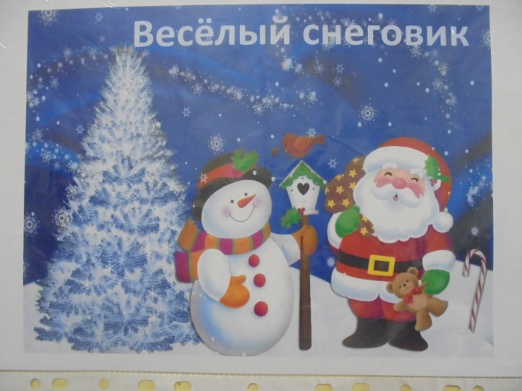

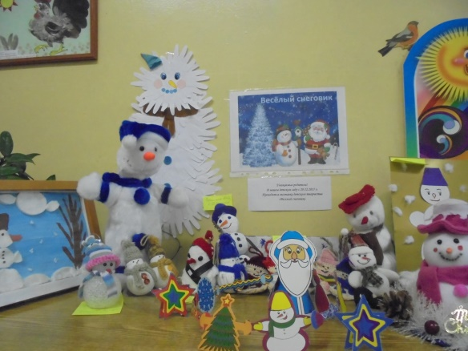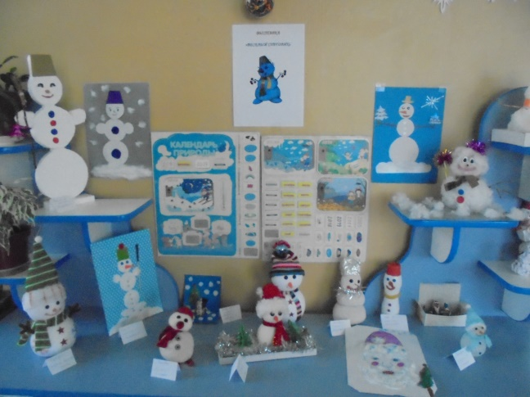

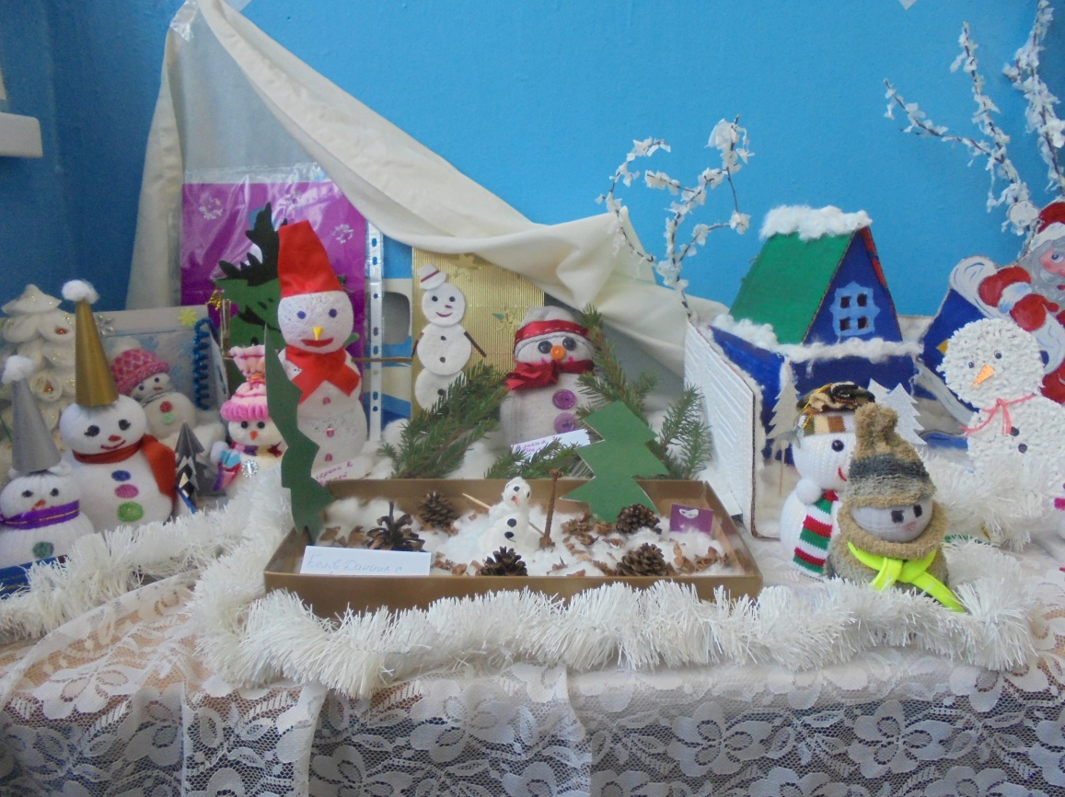

С 26 по 28 декабря прошли новогодние утренники с традиционными хороводами вокруг елки, песнями, стихами и, конечно, с Дедом Морозом и подарками. Не обошлось и без сказочных превращений, веселых конкурсов и забав.

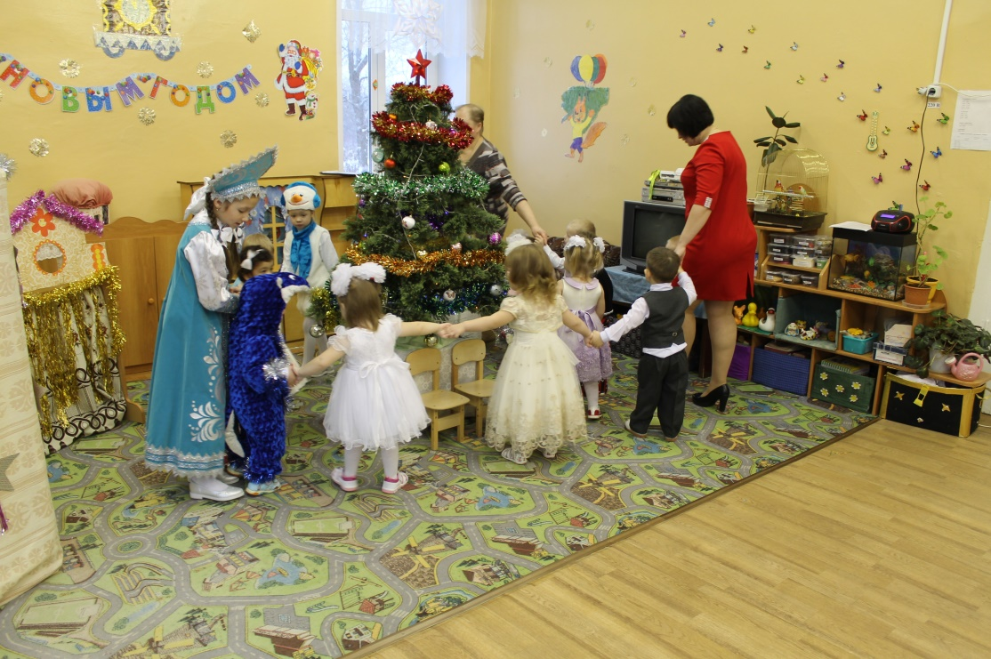

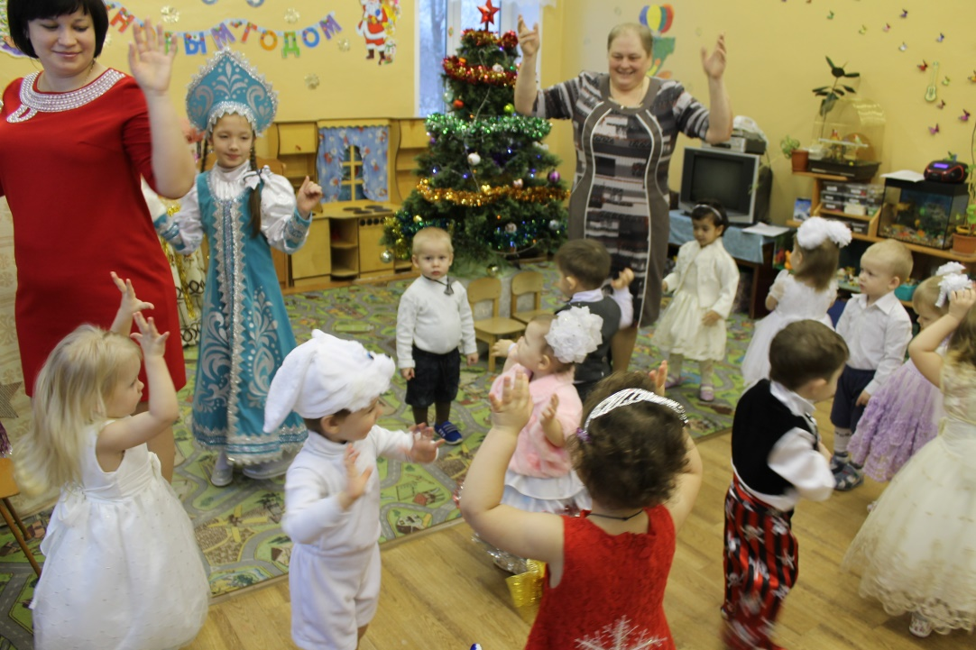

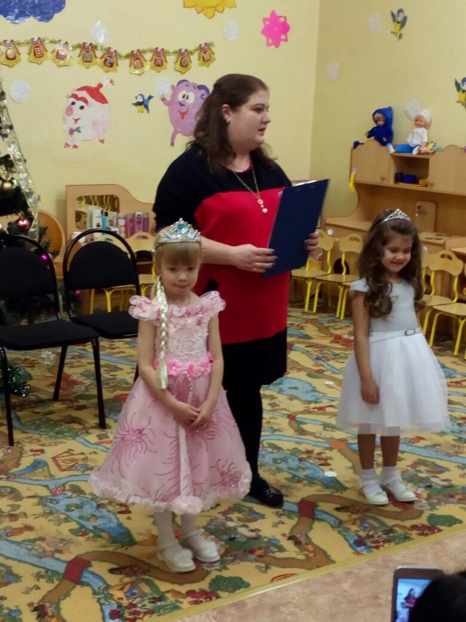

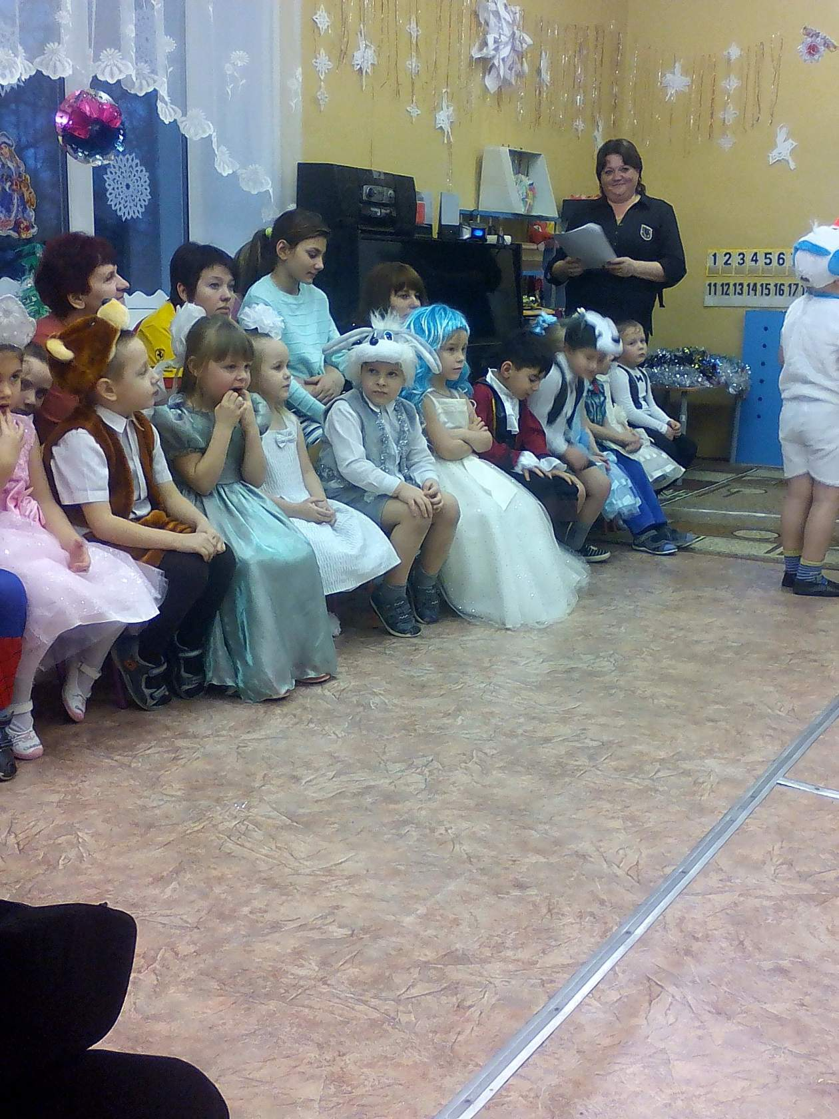

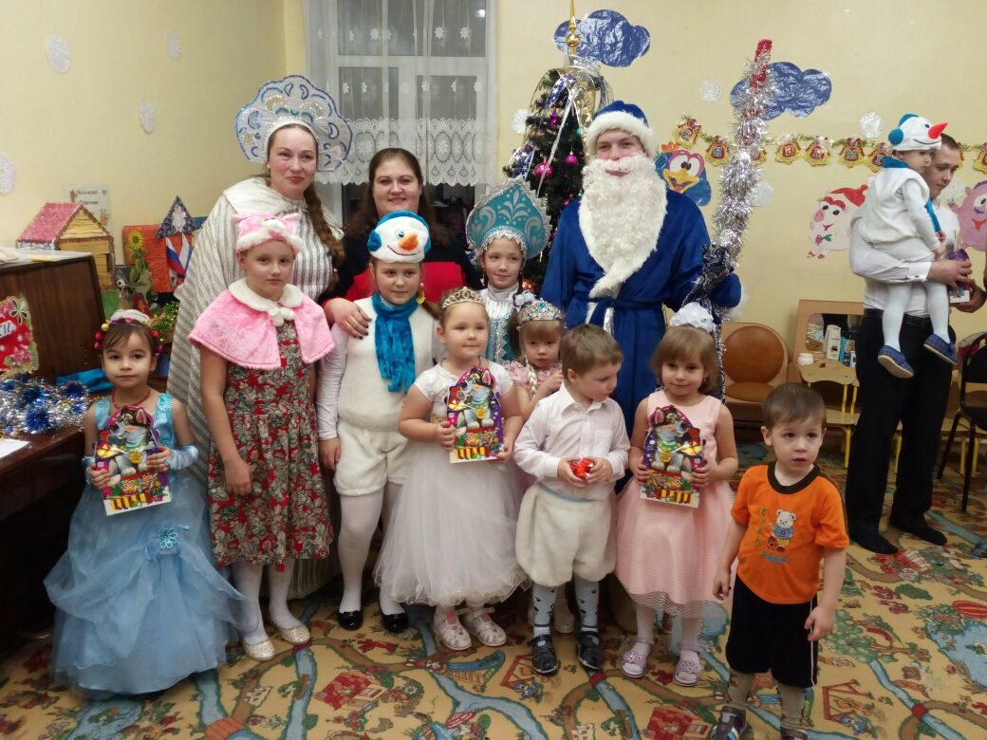

  - С Новым годом!

